2012年全国高中数学联合竞赛湖北省预赛试题参考答案
（高一年级）
说明：评阅试卷时，请依据本评分标准。填空题只设8分和0分两档；解答题的评阅，只要思路合理、步骤正确，在评卷时可参考本评分标准适当划分档次评分。

一、填空题（本题满分64分，每小题8分。直接将答案写在横线上。）
1．已知集合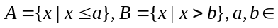N，且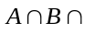N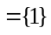，则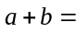 1 ．
2．已知正项等比数列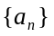的公比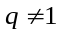，且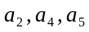成等差数列，则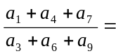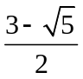．
3．函数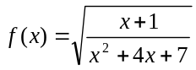的值域为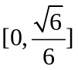．
4．已知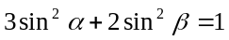，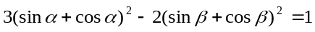，则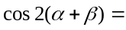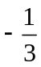．
5．已知数列满足：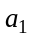为正整数，
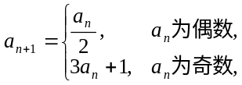
如果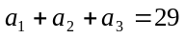，则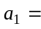 5 ．
6．在△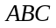中，角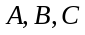的对边长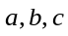满足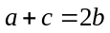，且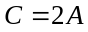，则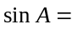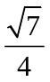．
7．在△中，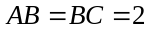，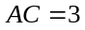．设是△的内心，若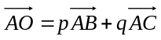，则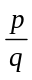的值为．
8．设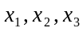是方程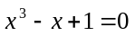的三个根，则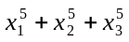的值为 －5 ．
二、解答题（本大题满分56分，第9题16分，第10题20分，第11题20分）
9．已知正项数列满足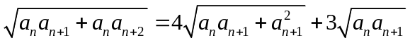且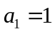，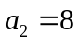，求的通项公式．
解 在已知等式两边同时除以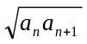，得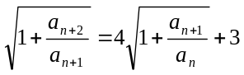，
所以 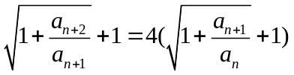． ------------------------------------------4分
令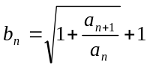,则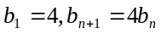，即数列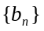是以＝4为首项,4为公比的等比数列，所以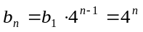. ------------------------------------------8分
所以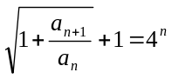,即 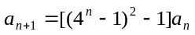. ------------------------------------------12分
于是，当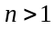时,
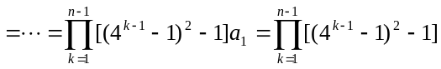 ，
因此,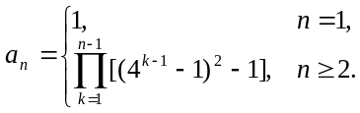 ------------------------------------------16分

10．已知正实数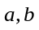满足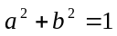，且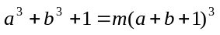，求的最小值．
解 令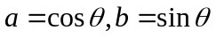，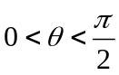，则
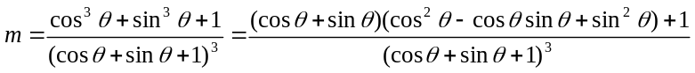．----------------------------------------5分
令 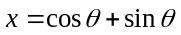，则 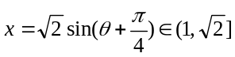，且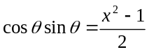．------------------------------10分
于是
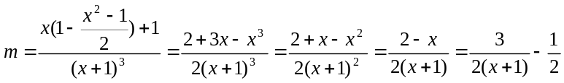． ------------------------------15分
因为函数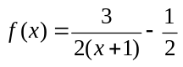在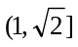上单调递减，所以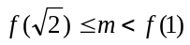．
因此，的最小值为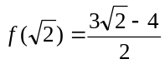． ------------------------------------------20分

11．设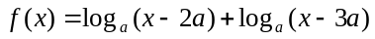，其中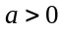且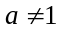．若在区间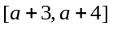上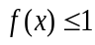恒成立，求的取值范围．
解 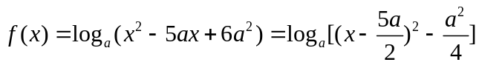．
由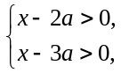得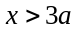，由题意知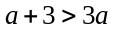，故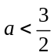，从而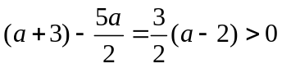，故函数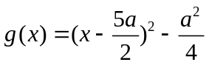在区间上单调递增. ------------------------------------------5分
（1）若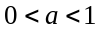，则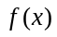在区间上单调递减，所以在区间上的最大值为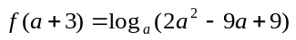．
在区间上不等式恒成立，等价于不等式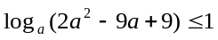成立，从而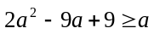，解得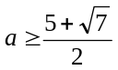或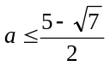．
结合得． ------------------------------------------10分
（2）若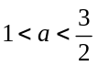，则在区间上单调递增，所以在区间上的最大值为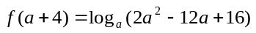.
在区间上不等式恒成立，等价于不等式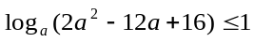成立，从而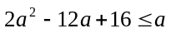，即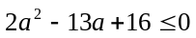，解得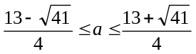．
易知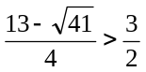，所以不符合． ------------------------------------------15分
综上可知：的取值范围为． ------------------------------------------20分

